- 实验报告如有雷同，雷同各方当次实验成绩均以0分计。
警示
- 当次小组成员成绩只计学号、姓名登录在下表中的。
- 在规定时间内未上交实验报告的，不得以其他方式补交，当次成绩按0分计。
- 实验报告文件以PDF格式提交。

院系 |  |  | 班 级 |  |  |  | 组长
学号
学生
实验分工
【实验题目】访问控制列表（ACL）实验。
【实验目的】
- 掌握标准访问列表规则及配置。
- 掌握扩展访问列表规则及配置。
3. 了解标准访问列表和扩展访问列表的区别。
【实验内容】
第二版：
1.完成实验8.2配置扩展IP ACL（P288），在步骤1之前，请设计步骤0（即实验前的情况，包括安装与建立FTP、WEB），要求写出详细的步骤；
2.完成步骤8的验证测试。

【实验要求】
重要信息信息需给出截图， 注意实验步骤的前后对比。
【实验记录】
- 步骤0 -- FTP与HTTP服务器的建立过程

- 查看初始路由器的相关路由表信息，以及ACL配置信息。
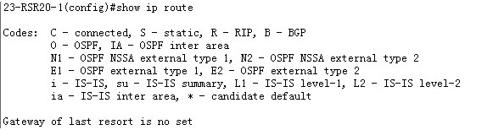
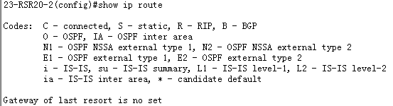
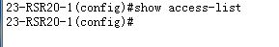
分析：根据上述截图可以看到路由器RTA与RTB的初始路由信息与ACL信息均为空。
- 结合实验拓扑图配置实验主机PC1与PC2的IP地址，子网掩码与网关地址，配置完成之后，首先检验主机与服务器之间是否可以连通。
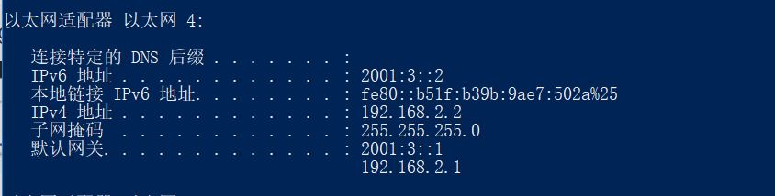
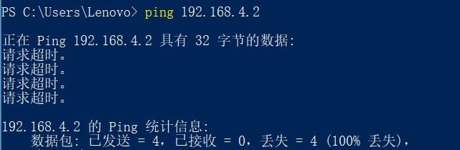
分析：上述截图为PC2的IP配置，以及初始对两个服务器的ping请求，发现均无法ping通， 原因很简单，此时路由器等路由信息均未配置，故教工网无法与两台服务器进行通信。(两台服 务器的IP地址均为192.168.4.2，下面步骤将会通过访问FTP与HTTP分开验证服务器连通性)
- 进行路由器RTA与RTB的路由信息配置，完成之后查看路由器配置端口状态，显示结果是否与预期目的相同？
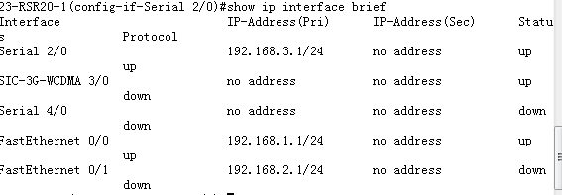
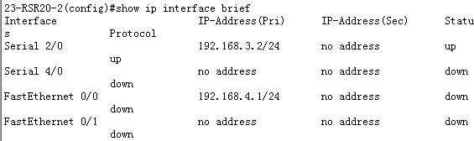
分析：上图分别为路由器RTA与RTB的配置后端口状态，通过查看表内信息可以得知，路由器 RTA成功启用Serial 2/0， FastEthernet 0/0，FastEthernet 0/1端口，地址分别与之前配置值 相同。对于路由器RTB，成功启用Serial 2/0， FastEthernet 0/0，配置结果均正确。

- 在路由器RTA与RTB配置静态路由信息，完成之后进行宿舍网主机、教工网主机与服务器的连通性验证
- 两台主机PC1与PC2之间的连通性验证
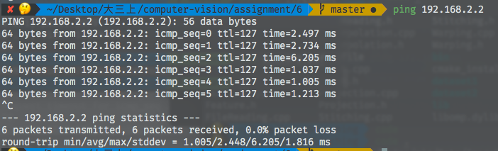
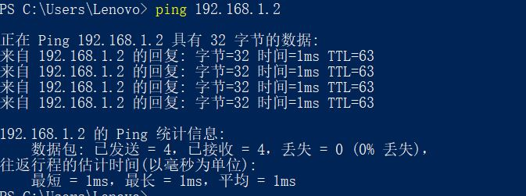
分析：宿舍网主机为PC1，教工网主机为PC2，配置完成之后可以相互ping通
- 宿舍网主机PC1与两台服务器之间的连通性检验
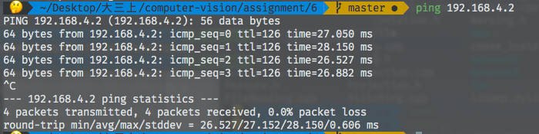
图1. 宿舍网主机ping通服务器
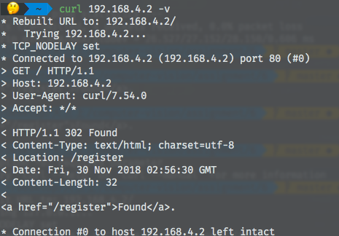
图2. 宿舍网主机通过curl工具访问http://192.168.4.2/，访问结果为正常
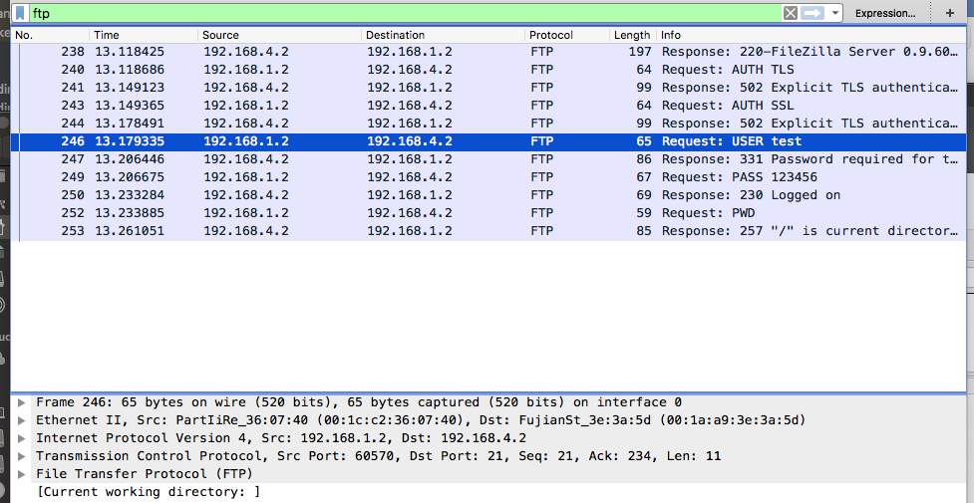
图3. 宿舍网主机通过FileZilla访问ftp://192.168.4.2/，使用WireShark抓包结果, 登录成功
分析：上述截图都说明在路由器设备配置网址后，宿舍网主机是可以与服务器连通的。
- 教工网主机PC2与两台服务器之间的连通性检验
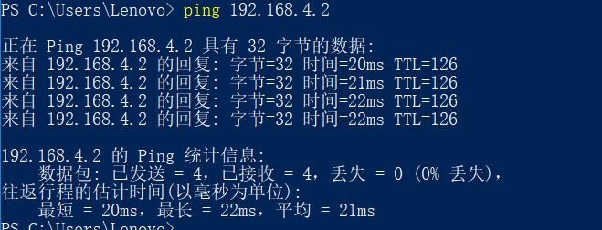
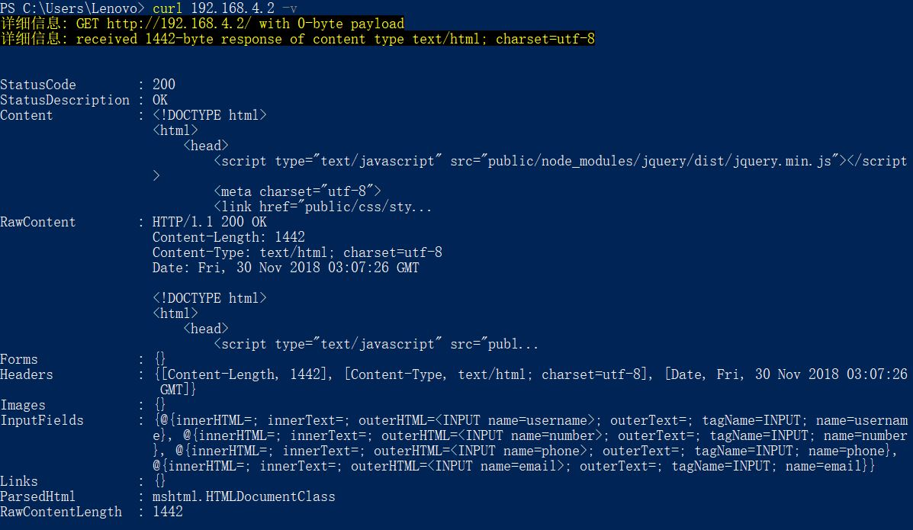
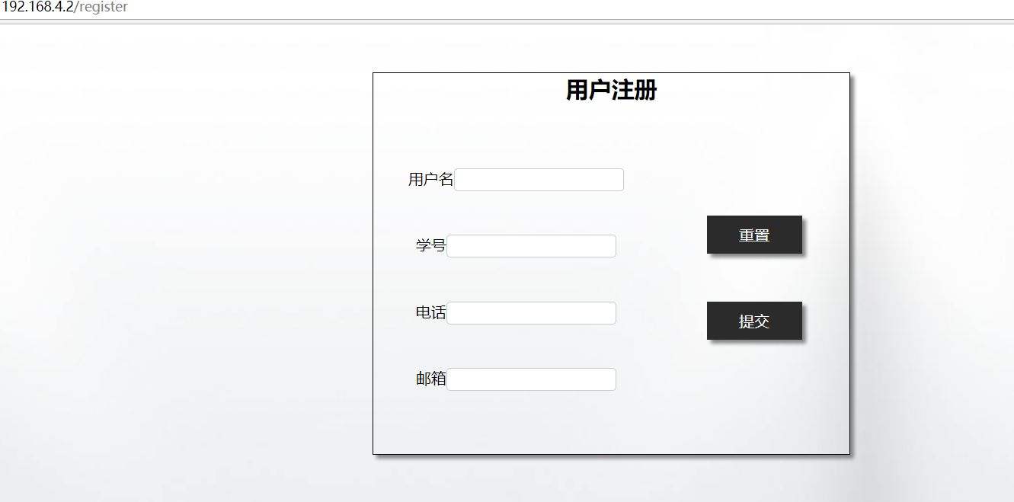
分析：教工网主机能够通过ping命令与服务器连通，同时使用curl工具与http://192.168.4.2， 能够成功访问目标并且返回正确HTML界面信息，与浏览器访问界面相对应。
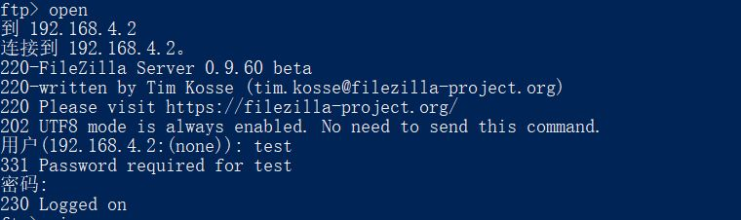
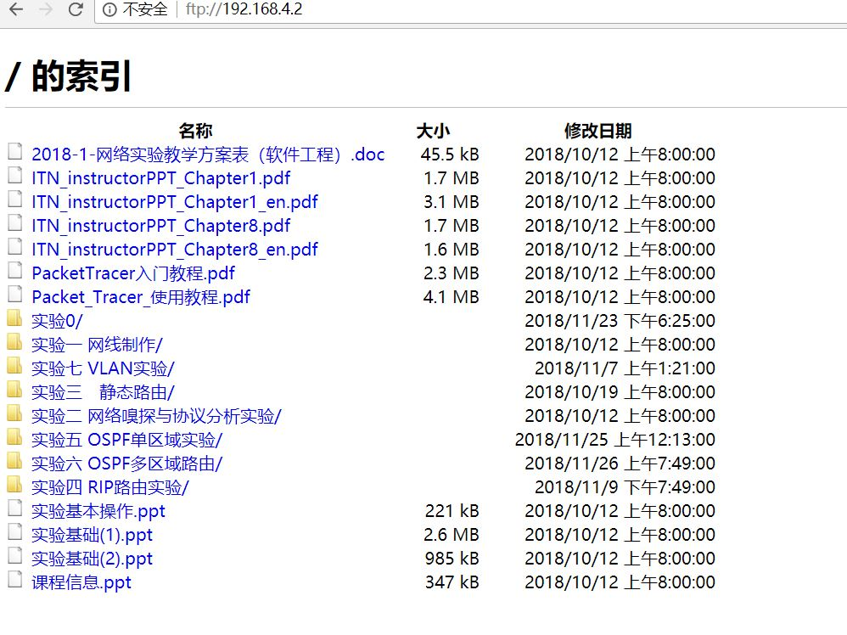
分析：教工网主机通过终端可以成功登陆FTP服务器,也可以通过浏览器登陆查看内部文件。
总结：上述结果说明宿舍网与教工网都能登录FTP服务器，也能登录WWW服务器，原因在于 路由器设备的路由信息配置正确，使得数据包能够从宿舍网、教工网主机到达任意一台服务器。

- 在路由器RTA上配置扩展IP ACL，并且进行应用
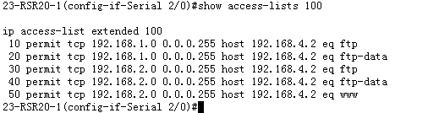
分析：此处路由器RTA上的Serial 2/0端口配置了扩展ACL，允许来自宿舍网192.168.1.0/24 子网的设备到达FTP服务器(192.168.4.2)并且正常访问FTP服务器数据，也允许来自教工网 192.168.2.0/24子网的设备到达FTP服务器访问数据，也允许教工网设备访问WWW服务器。

- 进行扩展ACL配置之后的验证测试
- 宿舍网主机尝试登录FTP服务器，同时也尝试访问HTTP服务器，查看是否能访问成功。
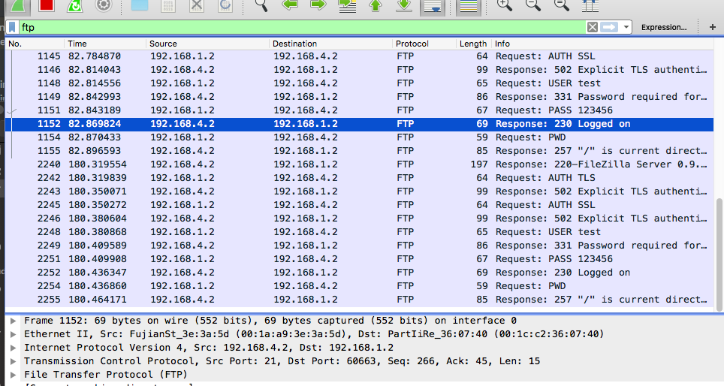
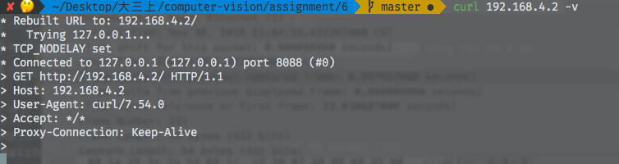
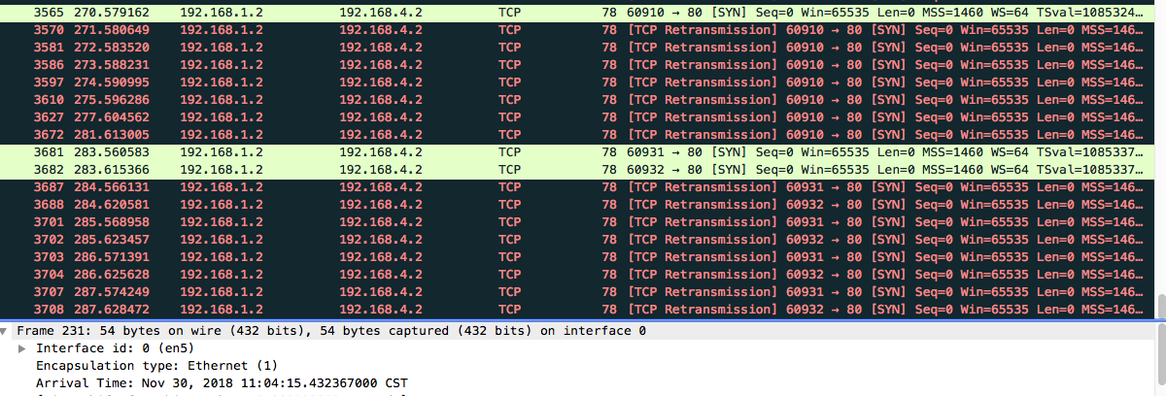
分析：上图分别验证了·FTP与HTTP服务器的连通性，可以看到宿舍网主机登录FTP的抓包过程，显示了主机可以正常地登录FTP服务器进行访问。对于WWW服务器，在ACL配置之后，宿舍网主机已经无法通过curl工具成功访问http://192.168.4.2，同时启用抓包可以看到包无法正常传递，故此时宿舍网是无法访问HTTP服务器的，这刚好满足我们的实验预期目的，ACL配置起了作用。
- 教工网对FTP服务器，HTTP服务器的访问
分析：教工网主机在配置扩展ACL之后仍然能够访问FTP服务器，HTTP服务器，跟实验预期相同。

